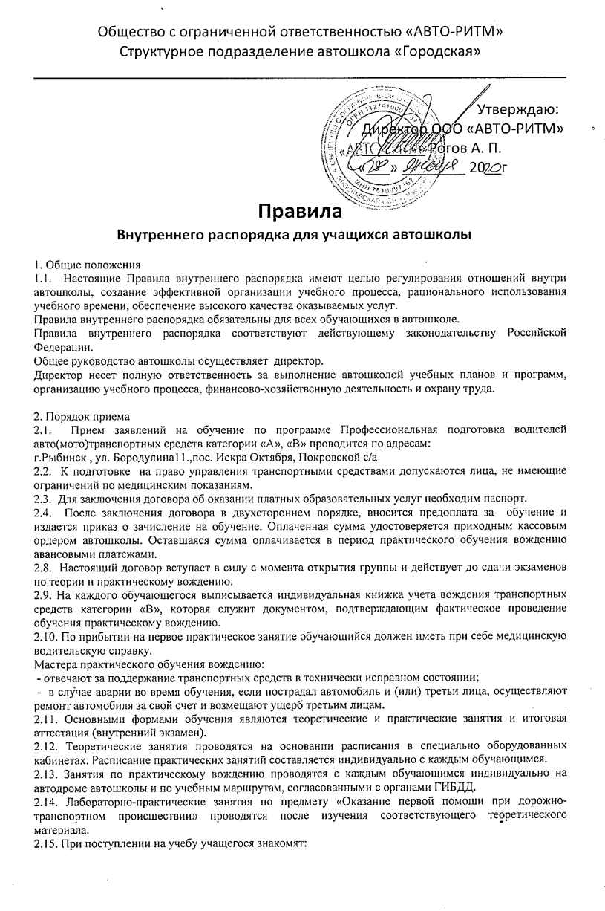-- с настоящими правилами внутреннего распорядка;

-- с лицензией на право осуществления образовательной деятельности;

-- с условиями и порядком оплаты за оказываемые услуги;

-- с учебной программой и учебными планами;

-- с правилами техники безопасности и противопожарными мероприятиями.

2.16. Продолжительность обучения, исходя из объемов программы и учебных планов, составляет 3 -4 месяца с момента первого занятия по теоретической части и до сдачи экзаменов в ГИБДД.

2.17. Обучение завершается проведением итоговой аттестации по теории и практическому вождению.

2.18. Внутренний экзамен по практическому вождению не входит в общее количество часов занятий по практическому вождению. Экзамен принимает комиссия, состоящая из мастеров практического обучения вождению автошколы.

2.19. Внутренний экзамен по теории принимает преподаватель теории и директор автошколы (старший мастер).

2.20. Состав комиссии по приему внутренних экзаменов по теории и практическому вождению закреплен внутренним приказом директором автошколы.

3. Права и обязанности автошколы

3.1. Автошкола представляет слушателю обучение по программе «Профессиональная подготовка водителей категории «А» ,«В».

3.2. Автошкола вправе самостоятельно осуществлять образовательный процесс, выбирать систему оценок, формы, порядок и периодичность промежуточной аттестации обучающихся, а также осуществлять подбор и расстановку кадров.

3.3. Автошкола зачисляет Слушателя, выполнившего условия приема в образовательное учреждение .

3.4. Автошкола организовывает и обеспечивает надлежащее исполнение образовательных услуг.

3.5. Образовательные услуги оказываются в соответствии с рабочей программой профессиональной подготовки водителей категории «М», «А»,«В» и учебным планом занятий.

3.6. Автошкола создает Слушателю необходимые условия для освоения выбранной образовательной программы.

3.7. После прохождения Слушателем полного курса обучения и успешной итоговой аттестации, автошкола оформляет на Слушателя Свидетельство об окончании обучения.

3.8. В случае отчисления Слушателя из образовательной организации до завершения им обучения, автошкола выдает Слушателю документ(спавку) об освоении тех или иных предметов образовательной программы.

3.9. Автошкола обязуется сохранить место за Слушателем в случае пропуска занятий по уважительным причинам (с учетом оплаты услуг) при условии своевременного уведомления администрации автошколы. Перерыв в обучении по уважительным причинам не должен превышать два года.

3.10. Автошкола имеет право уведомить Слушателя о нецелесообразности дальнейшего обучения, вследствие его индивидуальных особенностей, делающих невозможным или педагогически нецелесообразным оказание данных услуг.

3.11. Автошкола вправе отчислить из числа Слушателей по следующим причинам:

-- по собственному желанию;

-- за академическую неуспеваемость;

-- прекращение посещения занятий без уважительных причин;

-- за нарушение правил внутреннего распорядка;

-- не внесение платы за обучение;

-- за совершение преступления, установленного и вступившим в законную силу приговором суда, а также за совершение иных противоправных действий;

-- за немедицинское употребление наркотических и алкогольных веществ.

Право на отчисление наступает по истечению 3-х лет со дня пропуска занятий по неуважительной причине.

3.12. Выпуск группы, а также отчисление обучающихся, проводятся на основании соответствующих приказов.

3.13. Срок хранения документации в автошколе определен на основании Перечня типовых архивных документов:

4. Права и обязанности Слушателей

4.1. Права и обязанности обучающихся регламентируются Уставом автошколы, договором об оказании образовательных услуг и настоящими правилами внутреннего распорядка.

4.2. Слушатели имеют право:

-- приобретать знания и практические навыки в соответствии с действующими учебными планами и программами;

-- получить свидетельство об окончании обучения, при успешном прохождении итоговой аттестации;

-- пользоваться имуществом автошколы, необходимым для осуществления образовательного процесса, во время занятий, предусмотренных расписанием;

-- обращаться к работникам автошколы по вопросам, касающимся обучения в образовательном учреждении;

-- пользоваться дополнительными образовательными услугами, не входящими в учебную программу, за отдельную плату.

-- в случае, если обучающийся показал неудовлетворительные знания или имеет недостаточные первоначальные навыки управления транспортным средством, он имеет право на дополнительное практическое обучение. Стоимость дополнительного обучения соответствует стоимости основного обучения.

4.3. Слушатели, обучаясь в автошколе, обязаны:

-- при поступлении в образовательное учреждение и в процессе обучения своевременно предоставлять все необходимые документы;

-- своевременно вносить плату за предоставляемые услуги;

-- извещать преподавателей об уважительных причинах отсутствия на занятиях;

-- посещать занятия согласно расписанию;

-- соблюдать правила внутреннего распорядка автошколы;

-- бережно относиться к имуществу автошколы;

-- соблюдать чистоту и порядок в помещениях учреждения;

-- выполнять задания по подготовке к занятиям;

-- добросовестно выполнять распоряжения педагогов и других работников автошколы.

4.4. В помещениях учебного заведения запрещается:

-- курение;

-- распитие спиртных напитков, прием наркотических веществ;

-- разговоры с использованием нецензурных слов.

Настоящие Правила внутреннего распорядка ООО «АВТО-РИТМ» разработаны на основе устава, типовых Правил, действующего законодательства и нормативных актов.